

实 验 报 告

课程名称： | 面向对象程序设计(Java)
实验项目： | 线程状态
姓 名： | 梁震宇
专 业： | 软件工程
班 级： | 软件24-4
学 号： | 2404060404

计算机科学与技术学院

2025年11月9日

目 录
实验项目名称： 线程状态 2
一、实验目的 2
二、实验内容 3
三、实验操作步骤 3
1.阅读实验内容和要求 3
2. 编写程序实现功能 3
3. 根据编译的结果，如果错误的及时找出并改正 3
4.按照要求实现各种功能 3
四、实验结果及分析 4
1.任务1 4
（1）源代码 4
任务1 4
（2）程序运行结果实验截图 5
2.任务2 6
（1）源代码 6
（2）程序运行结果实验截图 7
3.任务3 7
（1）源代码 7
（2）程序运行结果实验截图 9
五、结果分析 10

实验项目名称： 线程状态

一、实验目的
理解线程的意义
掌握线程的四种状态，掌握创建线程以及数据在线程之间共享的方法
Java线程状态转换图如图1-1所示
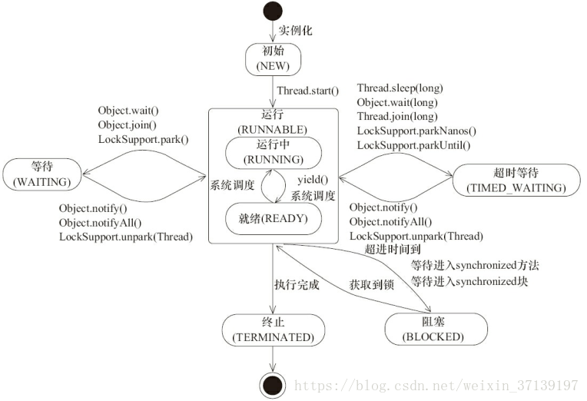
图1-1 Java线程状态转换图

二、实验内容
任务
1、设计一个Java应用程序，在主线程中再创建两个线程，要求线程经历新建、运行、中断和死亡4种状态。
2、设计一个Java应用程序，在主线程中再创建2个线程，这2个线程共享一个int型数据。
3、设计一个Java应用程序，在主线程中再创建3个线程，在线程中使用interrupt()方法。

三、实验操作步骤

1.阅读实验内容和要求
- 编写程序实现功能
- 根据编译的结果，如果错误的及时找出并改正

4.按照要求实现各种功能

四、实验结果及分析

1.任务1

（1）源代码
表1 任务1源代码
public class Main {
public static void main(String[] args) throws InterruptedException {

Thread t1 = new Thread(() -> {
try {
System.out.println(Thread.currentThread().getName() + " 正在运行...");
Thread.sleep(2000);
System.out.println(Thread.currentThread().getName() + " 结束运行.");
} catch (InterruptedException e) {
System.out.println(Thread.currentThread().getName() + " 被中断!");
}
}, "线程1");

Thread t2 = new Thread(() -> {
try {
System.out.println(Thread.currentThread().getName() + " 正在运行...");
Thread.sleep(5000);
System.out.println(Thread.currentThread().getName() + " 结束运行.");
} catch (InterruptedException e) {
System.out.println(Thread.currentThread().getName() + " 被中断!");
}
}, "线程2");

System.out.println("t1状态: " + t1.getState());
t1.start();
t2.start();

Thread.sleep(1000);
System.out.println("中断线程t2...");
t2.interrupt();

t1.join();
t2.join();
System.out.println("t1状态: " + t1.getState());
System.out.println("t2状态: " + t2.getState());
}
}

（2）程序运行结果实验截图
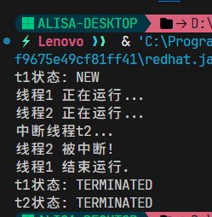
图4-1 任务1程序运行结果

2.任务2

（1）源代码
表2 任务2源代码
class SharedData {
int value = 0;
}

public class Main {
public static void main(String[] args) {
SharedData data = new SharedData();

Thread t1 = new Thread(() -> {
for (int i = 0; i < 5; i++) {
synchronized (data) {
data.value++;
System.out.println(Thread.currentThread().getName() + " 修改值为: " + data.value);
}
try {
Thread.sleep(100);
} catch (InterruptedException e) {
e.printStackTrace();
}
}
}, "线程1");

Thread t2 = new Thread(() -> {
for (int i = 0; i < 5; i++) {
synchronized (data) {
data.value += 2;
System.out.println(Thread.currentThread().getName() + " 修改值为: " + data.value);
}
try {
Thread.sleep(100);
} catch (InterruptedException e) {
e.printStackTrace();
}
}
}, "线程2");
t1.start();
t2.start();
}
}

（2）程序运行结果实验截图
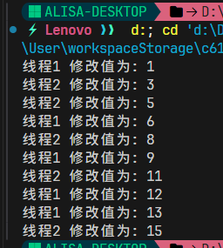
图4-2 任务2程序运行结果1

3.任务3

（1）源代码
表3 任务3源代码

public class Main {
public static void main(String[] args) throws InterruptedException {
Thread t1 = new Thread(() -> {
while (!Thread.currentThread().isInterrupted()) {
System.out.println(Thread.currentThread().getName() + " 正在工作...");
try {
Thread.sleep(500);
} catch (InterruptedException e) {
System.out.println(Thread.currentThread().getName() + " 捕获中断，退出...");
break;
}
}
}, "线程1");

Thread t2 = new Thread(() -> {
while (!Thread.currentThread().isInterrupted()) {
System.out.println(Thread.currentThread().getName() + " 正在工作...");
try {
Thread.sleep(500);
} catch (InterruptedException e) {
System.out.println(Thread.currentThread().getName() + " 捕获中断，退出...");
break;
}
}
}, "线程2");

Thread t3 = new Thread(() -> {
System.out.println(Thread.currentThread().getName() + " 正在等待中断...");
while (!Thread.currentThread().isInterrupted()) {
/* 空循环 */ }
System.out.println(Thread.currentThread().getName() + " 收到中断信号，结束线程.");
}, "线程3");

t1.start();
t2.start();
t3.start();

Thread.sleep(2000);
System.out.println("主线程中断 t1 和 t2...");
t1.interrupt();
t2.interrupt();

Thread.sleep(1000);
System.out.println("主线程中断 t3...");
t3.interrupt();
}
}

（2）程序运行结果实验截图
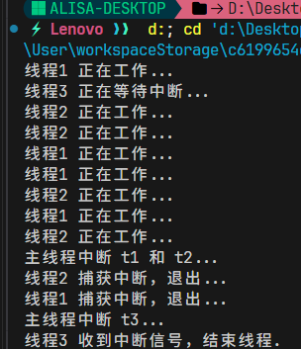
图4-3 任务3程序运行结果

五、结果分析
本次实验在主线程中创建并控制多个子线程，重点观察了线程从新建、运行到响应中断直至结束的完整生命周期。通过使用 `getState()` 与 `isInterrupted()` 等方法，我们能够实时跟踪线程状态与中断标记，验证其与 Java 线程模型一致。与此同时，实验还模拟了多线程共享数据场景：利用 `synchronized` 对共有整型变量进行同步更新，有效避免了竞态条件，保证了结果的正确性与一致性。最后，借助 `interrupt()` 结合循环与 `sleep()` 等阻塞调用，演示了线程在不同执行环境下对中断信号的感知与安全退出流程。整体而言，实验加深了我们对线程生命周期管理、同步机制以及中断处理的理解，为后续开展复杂的并发编程实践打下了坚实基础。

